DOLCE SENTIRE

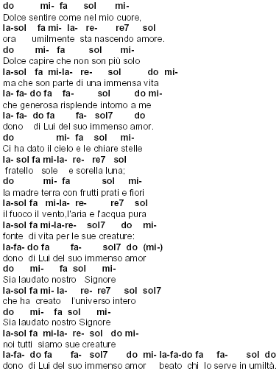
re fa#- sol la fa#-
Dolce sentire come nel mio cuore,
si- la sol fa# si- mi mi7 la
ora umilmente sta nascendo amore.
re fa# sol la fa#-
Dolce capire che non son più solo
si- la sol fa#- si- mi- la re
ma che son parte di una immensa vita,
si- sol- re sol sol- la re
che generosa risplende intorno a me;
si- sol- re sol sol- la7 re
dono di Lui del suo immenso amore.

Ci hai dato il cielo e le chiare stelle,
fratello sole e sorella luna;
la madre terra con frutti
si- la sol fa#- si-
prati e fiori, il fuoco, il vento,
mi- mi7 la
l'aria e l'acqua pura,
si- la sol fa#- si- mi- la7 re
fonte di vita per le sue creature,
dono di Lui del suo immenso amore,
dono di Lui del suo immenso amore.

Sia laudato nostro Signore
che ha creato l'universo intero.
Sia laudato nostro Signore,
noi tutti siamo sue creature:
dono di Lui, del suo immenso amor
beato chi lo serve in umiltà.

